108年度行專訴字第42號

附圖一：系爭專利主要圖式

1. 第1圖為系爭專利之立體圖
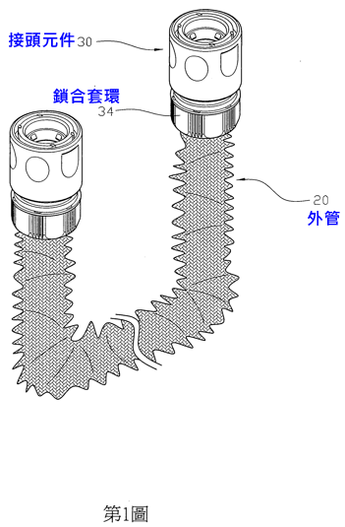

2. 第2圖為系爭專利之分解圖
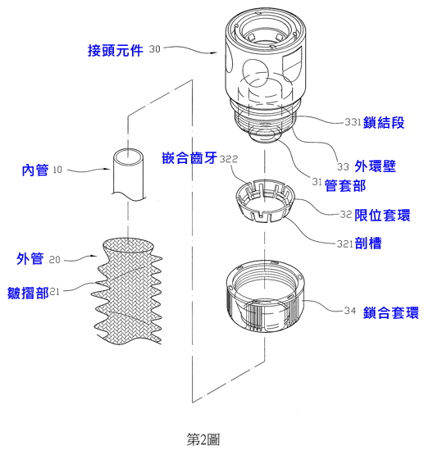

3. 第3圖為系爭專利之剖視圖
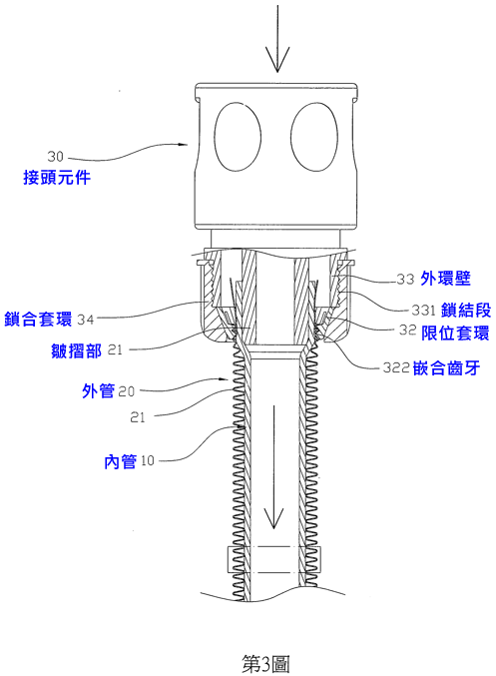

4. 第4、5圖為系爭專利之使用狀態圖、充滿水之示意圖
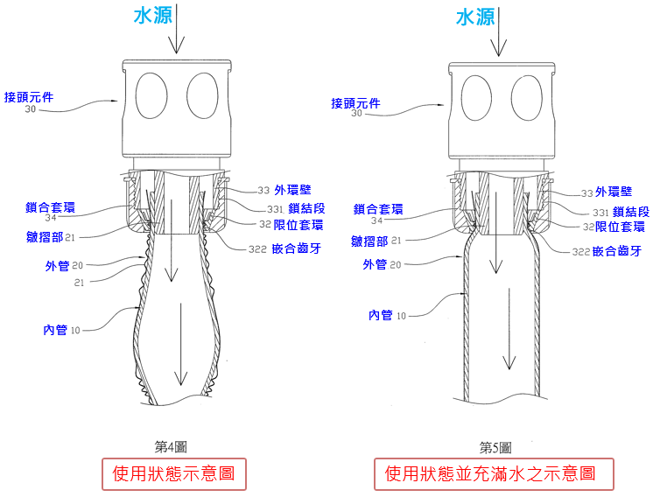

附圖二：證據2主要圖式
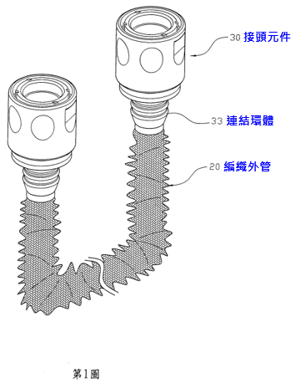
立體圖
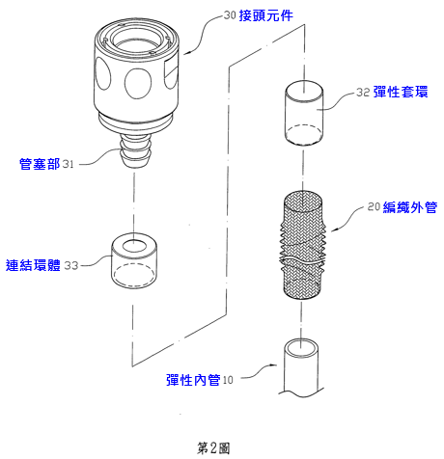
分解圖
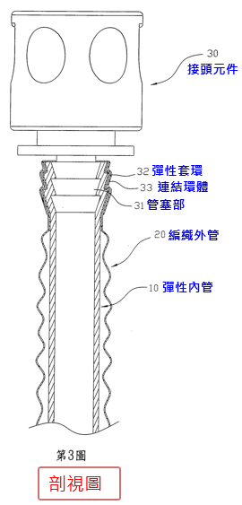

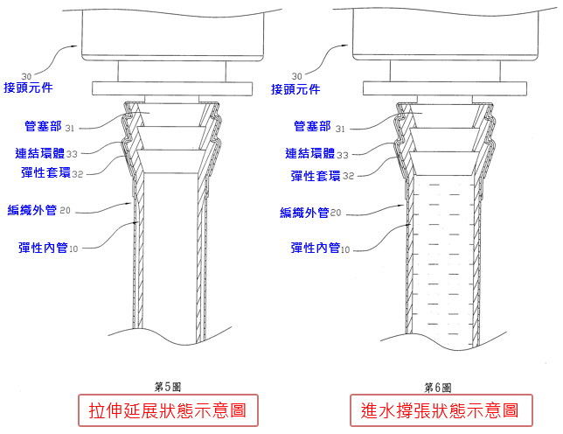

附圖三：證據3主要圖式
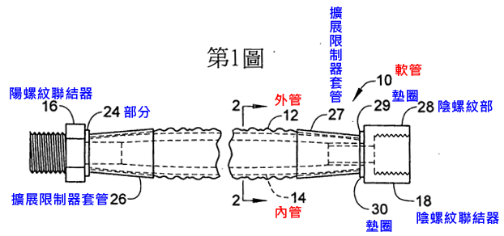

附圖四：證據4主要圖式

